2015年寒假翔飞日本短期交流项目

环球翔飞教育集团前身为日中文化交流中心，自2004年成立以来，一直致力于中日两国青少年的交流事业，与国内百余所重点高校共同主办的翔飞日本项目，受到中国驻日本大使馆教育处的后援，成为国内最大规模大学生赴日研修活动。
参加者将使用日本商务访问签证（非旅行、不交保证金）。
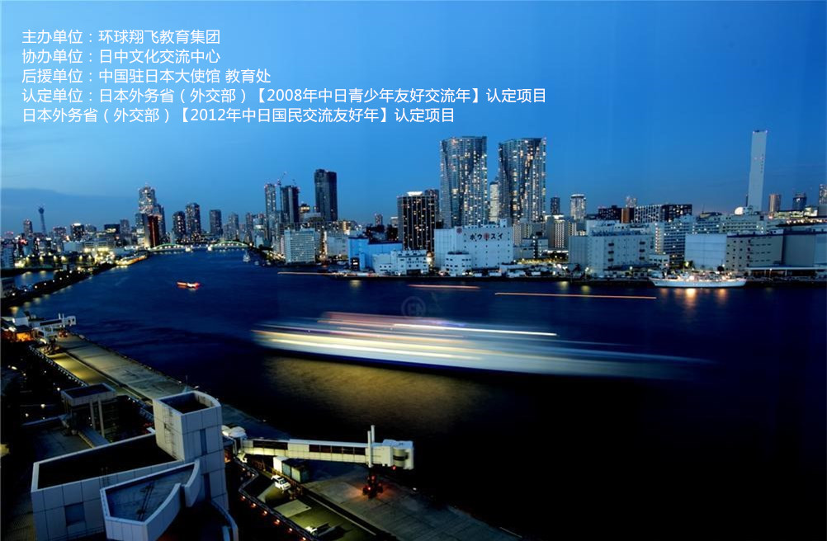
2015年翔飞日本访学项目将参观日本历史最悠久的美容学校，体验发型设计、化妆、美甲；访问动漫博物馆，从而体验漫画制作过程；赴早稻田大学、东京大学感受世界级校园氛围；参观三鹰森美术馆近距离接触日本动画的历史。访问大学相扑部，参观朝日啤酒、丰田会馆等世界知名企业，参观日本世界文化遗产、自然名胜等。
这个寒假，与小伙伴一起在日本留下难忘的回忆吧。

传统文化 - 邀请日本传统文化指导老师，学穿简易和服、切身体验日本茶道的传统日本文化课程。
（*其中简易和服将作为礼物，送给每位参加者）
日本风情 - 参加者还将全身心地接触日本社会：参观银座、台场、电子动漫天堂秋叶原；访问早稻田大学、东京大学，感染名校氛围。
自由文化研修 – 行程中将给予同学们更多的自由时间，让大家充分利用自由时间去深入了解日本方方面面。或是买上一张电车票前往临县，或是在东京都内随意找上一家咖啡店悠哉一个下午，或是约上在日本的同学、朋友好好叙叙旧。善用这些自由文化研修时间，你会发现另一个日本。

行程时间： 2015年2月4日 – 2月16日（为期13天）
报名截止时间： 2015年12月15日
招生人数： 全国50人为止

项目费用：9900元
项目费用包括：报名费； JI海外医疗保险费；企业考察接待费；邀请函工本费、国际邮递费；全程住宿费；机场接送费；集体活动时的门票及各项费用。
不包括：往返日本的国际机票、个人护照及日本签证办理费、国际行李超重费、在日期间的餐费、自由活动时的交通费等个人费用、以及其他“包括费用”以外的费用。
* 该项目会统一预定国际往返机票、统一安排出发和接送机，机票价格预计含税4000元左右(最终以实际出票价格为准)

申请条件：
1.国内正规大学在校生
2.到行程结束为止，必须为在读学生
3.能够且必须提供本人的真实资料，如有拒签记录等特殊情况需如实告知
4.身体健康，有良好的精神面貌
5.对日本文化感兴趣，想切身体验日本留学。

报名方式：
- 登陆http://duanqi.xf-world.org/在线报名
- 或拨打全国报名热线400-600-2900<上海>、400-653-2900<北京>报名
- 填写招生简章末页的报名表，并发送至邮箱duanqi@xf-world.org
- 合作校学生请直接向所在大学的负责老师报名
（合作校列表请见http://duanqi.xf-world.org/a/hezuodaxue/guonahezuodaxue/）

翔飞日本行程表

日期 | 活动安排
第一日  2月4日（三） | 乘坐国际航班抵达日本
第一日  2月4日（三） | 居酒屋欢迎会
第一日  2月4日（三） | 京都住宿
第二日  2月5日（四） | 学校参观-美容体验  参观访问日本历史最悠久的美容学校，参加者全员体验发型设计、化妆、美甲
第二日  2月5日（四） | 文化参观-漫画博物馆  在指导人员的陪同下，完成纪念品的制作以及漫画创作体验
第二日  2月5日（四） | 文化体验-日本传统染色技法京友禅体验
第三日 2月6日（五） | 相撲体験・交流  访问大学相扑部，参观体验相扑训练场，观看表演，共同品尝相扑火锅，进行年轻人之间的交流
第三日 2月6日（五） | 能体験  【能】的说明，【能】的面具、服装试穿试戴，【能】的歌曲、舞步的练习以及日本传统乐器的解说和体验
第三日 2月6日（五） | 文化体验-日本传统舞蹈
第三日 2月6日（五） | 文化体验-寿司制作
第四日 2月7日（六） | 自由活动
第五日 2月8日（日） | 企业参观-朝日啤酒见学
第五日 2月8日（日） | 文化参观-大阪心斋桥见学
第六日  2月9日（一） | 文化参观-奈良东大寺
第六日  2月9日（一） | 企业参观-丰田会馆
第六日  2月9日（一） | 温泉酒店入住
第七日 2月10日（二） | 御殿场奥特莱斯
第七日 2月10日（二） | 文化参观-镰仓观光
第七日 2月10日（二） | 入住奥林匹克中心
第八日  2月11日（三） | 学校参观-早稻田大学参观
第八日  2月11日（三） | 文化参观-银座
第八日  2月11日（三） | 文化参观-浅草寺
第八日  2月11日（三） | 文化参观-秋叶原
第八日  2月11日（三） | 文化参观-东京塔
第九日  2月12日（四） | 学校見学 -東京大学見学
第九日  2月12日（四） | 文化見学 -国会議事堂見学
第九日  2月12日（四） | 午餐
第九日  2月12日（四） | 会社見学 -ANA機体整備工場
第九日  2月12日（四） | 文化参观-台场观光
第十日  2月13日（五） | 会社見学 東京証券交易所見学
第十日  2月13日（五） | 文化見学 -三鷹森の美術館見学
第十一日  2月14日（六） | 自由活动
第十二日  2月15日（日） | 文化体验-浴衣体验
第十二日  2月15日（日） | 文化体验-茶道体验
第十二日  2月15日（日） | 毕业仪式
第十三日  2月16日（一） | 早餐
第十三日  2月16日（一） | 全员checkout 前往机场
第十三日  2月16日（一） | 完成全员登机手续办理
第十三日  2月16日（一） | 乘坐国际航班回国

注：以上行程由以往行程综合定制，不排除根据当地的客观情况，存在变动的可能性。

2015年寒假【翔飞日本项目】报名表

个 人 信 息
*姓 名 |  |  | *性别 |  | *汉语拼音（大写） |  | <请确保所填拼音与护照信息一致>
*出生日期 | <请确保所填生日与护照信息一致> |  |  |  | 民 族 |  | *户口所在地
*身份证号 |  |  |  | *出生地 | <请确保所填信息与护照一致> |  |  | 政治面貌
联 系 方 式
<请尽量详尽地填写 以便于我们与你取得联系！>
*通讯地址 | <请填写能够接收快递的地址 以便于在签证办理阶段邮寄材料> |  |  |  |  |  | 邮政编码
*手机号码 |  |  |  | *家庭电话 |  |  | 宿舍电话
*E-mail |  |  |  |  |  |  | QQ号码
学 习 情 况
<请尽量详尽地填写 有助于通过全国范围内的选拔>
*就读学校 |  |  |  |  | *所在院系
*专 业 | （ ）年级 |  |  |  | *学 历 |  | <填写提示：专/本/硕/博>
担任职务 |  |  |  |  | *日语水平/英语水平
奖惩情况
出 入 境 情 况
<无护照者 请配合于报名后尽快办理；护照有效期不满半年者，请配合尽快办理延期手续！>
是否持有护照 |  |  |  | *护照号码 |  |  | *护照有效期 |  | <精确至年月日>
*出入境记录 |  |  |  | *拒签史及理由 |  |  | *护照签发地
*项目为必填内容，请务必确保所有信息真实有效 |  |  |  |  |  | 本人签名

报名热线：400-600-2900（上海）/ 400-653-2900（北京）报名邮箱：duanqi@xf-world.org

